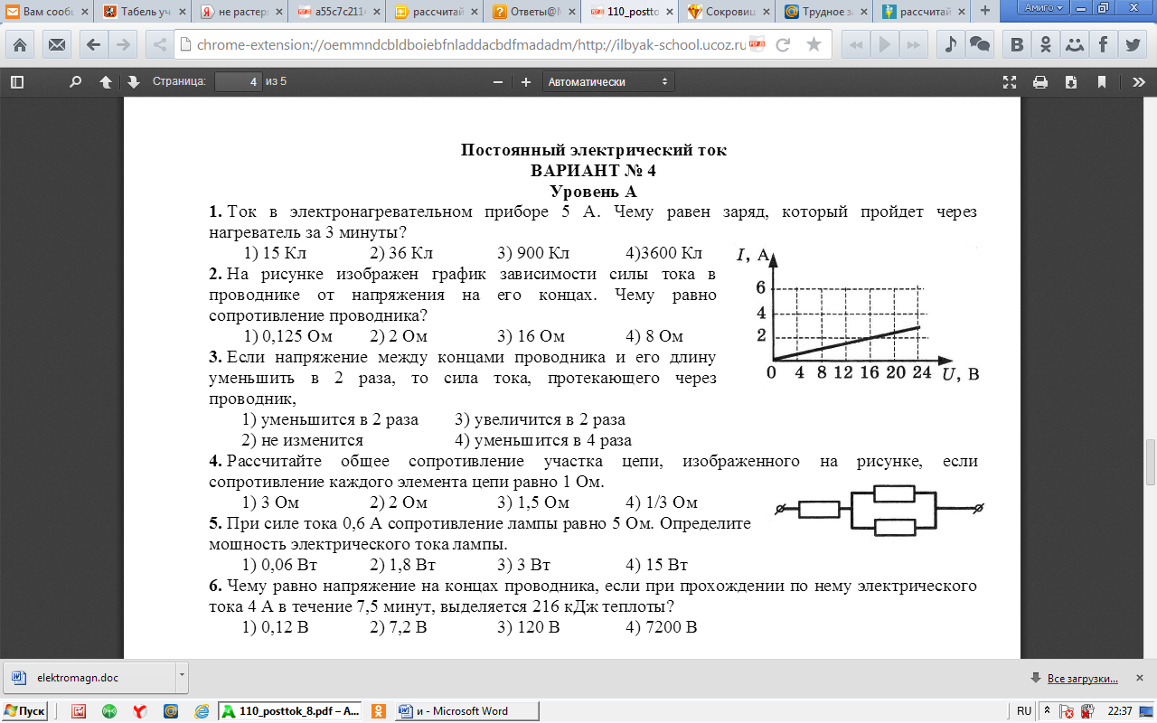

Привет Таня! Твоё письмо я получила .Вот и я решила написать тебе письмо и рассказать как я провела каникулы. Мы всей семьей отдыхали в Египте. Там было очень жарко. На территории отеля было очень красиво . Море было тёплое ,прозрачное ,но  очень соленое. Иногда в море плавало много медуз. Они скользкие и неприятные . Но меня поразила большая разновидность рыб. Купались мы не только в море ,но и в бассейне .Каждый день мы посещали аквапарк. Ещё мы играли в теннис и бильярд ,а вечерами сидели в кафе. Так что  всё было здорово (отлично), только жаль ,что время так быстро пролетело. Ну вот и всё ,что я хотела тебе написать .   
До свидания  
.  
   
Salut Tanya! j'ai reçu ta lettre.J'ai donc décidé de vous écrire une lettre et  raconter te comment  je passé les vacances.Nous toute la famille reposions en Egypte. Là il faisait très chaud .Sur le territoire de l'hôtel il était très joliment. La mer était chaude ,transparente ,mais très salée. Parfois, dans la mer, a navigué beaucoup de méduses.Ils glissants et désagréables. Mais je suis frappé par la grande variété de poissons.Nous  baignions non seulement dans la mer, mais aussi dans la piscine .Encore nous avons joué en tennis et billard , et le soir assis dans le café. De sorte que tout était super . Seulement c'est  très dommage , que le temps vite  a a passé .Eh bien c'est tout  , que je voulais écrire. Аu revoir!                                                                                                     
   
                                                                                                                                             Ton amie Julia

Voici j'ai décidé de t'écrire la lettre et raconter comme moi a passé les vacances.

Bonjour Lika! Écrit tu ton petite amie Julia . Que tu as du nouveau ? Сomment la réussites à l'école? Сomme passé ses vacances ? Dans sa lettre, je tiens toi raconter ,comment j'ai passé vacances. Nous toute la famille reposions en Egypte. Là il faisait très chaud .Sur le territoire de l'hôtel il était très joliment. La mer était chaude ,transparente ,mais très salée. Parfois, dans la mer, a navigué beaucoup de méduses.Ils glissants et désagréables. Mais je suis frappé par la grande variété de poissons.Nous  baignions non seulement dans la mer, mais aussi dans la piscine .Encore nous avons joué en tennis et billard , et le soir assis dans le café. Encore, nous sommes allés sur les excursions . Nous avons visité :"Louxor" ,"la Vallée des rois , Temple d'Hatchepsout " . De sorte que tout était super . Seulement c'est  très dommage , que le temps vite  a a passé .Eh bien c'est tout  , que je voulais écrire. J'attends ta réponse.

   
Здравствуй Лика! Пишет тебе твоя подруга Юля . Что у тебя нового? Как успехи в школе? Как провела свои каникулы? В своем письме, я хочу рассказать, как я провела каникулы.Мы всей семьей отдыхали в Египте. Там было очень жарко. На территории отеля было очень красиво . Море было тёплое ,прозрачное ,но  очень соленое. Иногда в море плавало много медуз. Они скользкие и неприятные . Но меня поразила большая разновидность рыб. Купались мы не только в море ,но и в бассейне .Каждый день мы посещали аквапарк. Ещё мы играли в теннис и бильярд ,а вечерами сидели в кафе.Ещё мы ездили на экскурсии. Мы посетили :"Луксор" ,"Долина царей" , Храм Хатшепсут " .Так что  всё было здорово (отлично), только жаль ,что время так быстро пролетело. Ну вот и всё ,что я хотела тебе написать . Жду твоего ответа.